
« La formidable aventure de Boulapatte »,
un livre pour éveiller et révéler le potentiel de chaque enfant
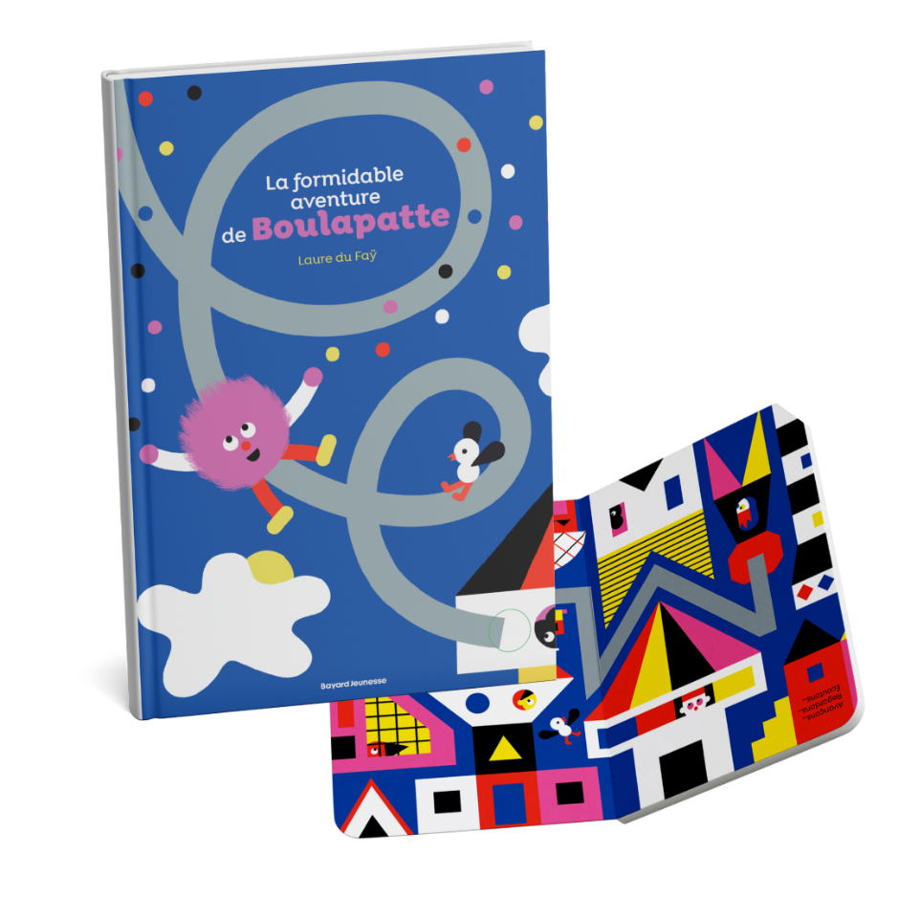
Imaginé par l’équipe pédagogique des Petits Chaperons Rouges, basé sur le projet éducatif du groupe, les 5C, le livre est accessible aux enfants accueillis dans les plus de 800 crèches du groupe et disponible à la vente dans toutes les librairies.

Saint-Ouen-sur-Seine, le 7 janvier 2025 - Après la parution du « Grand Manuel des Petites Activités » en mars 2025, l’équipe pédagogique du groupe de crèches Les Petits Chaperons Rouges, du groupe Grandir, écrit, en collaboration avec l’illustratrice Laure du Faÿ, « La formidable aventure de Boulapatte ». Cet ouvrage publié chez Bayard Jeunesse, est disponible en librairie depuis le 2 janvier 2026.

Boulapatte est un petit bonhomme très attachant, qui, à l’image des jeunes enfants, fait son entrée dans le vaste monde. Il explore, s’émerveille de ses découvertes, expérimente des sensations et des émotions. Il rencontre ses pairs, et, tout heureux d’entrer en relation avec les autres, il trouve sa place parmi les siens.

À travers de nombreuses petites histoires racontées avec malice, le livre accompagne les enfants de 0 à 6 ans, jeunes citoyens en devenir, dans l’apprentissage des compétences essentielles au XXIe siècle, reconnues et plébiscitées par l’OCDE et l’UNESCO :
- La communication : parce que la lecture est un tremplin vers le langage. En découvrant ce livre, l’enfant s’étonne, montre du doigt, pose des questions, prononce ses premiers mots.
- La créativité : le livre se tourne, se retourne, se touche, se découvre. L’enfant explore, passe son doigt dans les trous, tourne les pages tout seul. Il imagine, il invente. Il gagne en confiance.
- La pensée critique : les textes sont courts, volontairement. Ils laissent à chaque enfant l’espace d’interpréter, d’imaginer, de réfléchir à son rythme. Il devient acteur de sa lecture.
- La coopération : Boulapatte a été conçu dans un format suffisamment grand pour se lire à plusieurs. On partage, on commente, on découvre ensemble. Et c’est aussi cela, grandir : apprendre à vivre, à interagir, à s’émerveiller à plusieurs.
- Le citoyen responsable : comme Boulapatte, l’enfant apprend à s’émerveiller du monde, à respecter la nature, à accueillir l’autre avec curiosité et bienveillance.

Favoriser l’émergence des compétences clés du 21e siècle
Les Petits Chaperons Rouges les nomment les 5C ! Ces 5 compétences constituent le cadre pédagogique du groupe. L’objectif est de proposer aux enfants des situations dans lesquelles ils vont pouvoir rencontrer, découvrir, expérimenter ces compétences clés, le socle de leur épanouissement, leur développement et de leur vie future.

Inspiré de ce projet éducatif l’ouvrage invite ainsi chaque enfant à développer sa curiosité, à exprimer ses émotions, à résoudre des problèmes simples, à collaborer avec les autres et à comprendre son environnement de manière joyeuse et active. L’aventure de Boulapatte rend l’enfant acteur pour une expérience différente à chaque lecture. Le tout grâce à une narration vive, et les illustrations colorées et créatives de Laure du Faÿ.

« Avec ce livre, nous voulons partager avec les familles et les enfants, les valeurs qui animent les actions menées au quotidien : Eveiller et mettre en lumière le potentiel de chaque enfant. Inspiré des 5C, ce livre permet aux enfants d’éveiller leurs compétences clés (Communication, Créativité, Pensée Critique, Citoyen responsable et Coopération) et nourrir leur appétence à la lecture. » précise Anne-Claude Rovera, Directrice Qualité Petite Enfance pour Les Petits Chaperons Rouges. « C’est ainsi que nous voyons les enfants, jeunes citoyens en devenir, animés d’une curiosité qui se nourrit des apprentissages variés et joyeux de la vie de tous les jours. »

 Les droits d'auteur seront reversés à la Fondation Grandir du groupe Grandir qui soutient notamment l’Institut Robert-Debré du Cerveau de l’Enfant dans ses recherches sur le développement cérébral et la sensibilisation des professionnels et des familles à ces enjeux essentiels.

La formidable aventure de Boulapatte, Bayard Jeunesse
Disponible dès le 2 janvier 2026, dans toutes les librairies, dont la Fnac : https://www.fnac.com/a22141106/Laure-Du-Fay-La-formidable-aventure-de-Boulapatte
Prix : 13,90 €

A propos de Bayard Jeunesse :
Premier éditeur et créateur de contenus pour les 0-18 ans, Bayard Jeunesse publie des magazines, des livres et des BD, de l’audio et des séries d’animation, une plateforme pour les enfants, BayaM, et des applications, mais aussi des jeux et activités de loisirs, en France et à l’international. Quel que soit le support, Bayard Jeunesse affiche la même ambition : aider les enfants et les adolescents à grandir en confiance, leur donner les clés pour mieux se connaître, mieux comprendre les autres et découvrir le monde.

À propos des Petits Chaperons Rouges :
« Société à mission » depuis 2025, Les Petits Chaperons Rouges ont comme mission d’ « offrir, aujourd’hui et demain, un environnement de grande qualité, sécurisé, bienveillant et pédagogique, où enfants, parents et professionnels apprennent, s’épanouissent et grandissent ensemble ». Créé en 2000 par Jean-Emmanuel Rodocanachi, le groupe “Les Petits Chaperons Rouges” est le pionnier français des crèches privées et un acteur reconnu pour sa qualité pédagogique. Avec plus de 800 crèches en propre, 2 160 crèches partenaires en France soit près de 3 000 structures d’accueil et 9 000 employés. Les Petits Chaperons Rouges accueille chaque jour plus de 25 000 enfants.

Retrouvez-nous sur notre site Internet / Facebook / Instagram / YouTube / LinkedIn / Tiktok

Espace presse accessible ici : https://www.lpcr.fr/fr/espace-presse

Contact presse :
Nicolas Badey : n.badey@lpcr.fr - 07 57 43 35 56

***

